Rapport prise en main du sujet

Date: 2020-09-30
Auteur: Jean-Baptiste HUYGHE
Version: 2

Ce document présente les éléments que j’ai jugé importants ainsi que les nombreuses questions que je me pose sur le projet existant et mon sujet de PRD.

Ces informations se basent sur la lecture du rapport et des documents de Clément CONDETTE ainsi que sur la prise en main de l’application qu’il a réalisé.

Installation des packages
J’ai eu des difficultés à accéder à la visualisation d’un graphe à cause du module pywebview dont l’installation varie en fonction du système d’exploitation. Étant sous Linux j’ai effectué des recherches puis j’ai du exécuter la commande suivante :
# pip3 install pywebview[qt] vext
Cette commande permet d’installer le module pywebview qui sera configurée pour utiliser l’API graphique Qt. J’ai dû en plus ajouter le module vext qui était nécessaire pour utiliser pywebview.

Contexte du projet existant
Un connectome est une représentation des connexions entre les différents zones du cerveau.
La connectomique est l’étude des connectomes à l’aide de graphes
Il existe deux types de connectomes :
- les connectomes fonctionnels qui représentent les taux d’activation des connexions entre les régions du cerveau
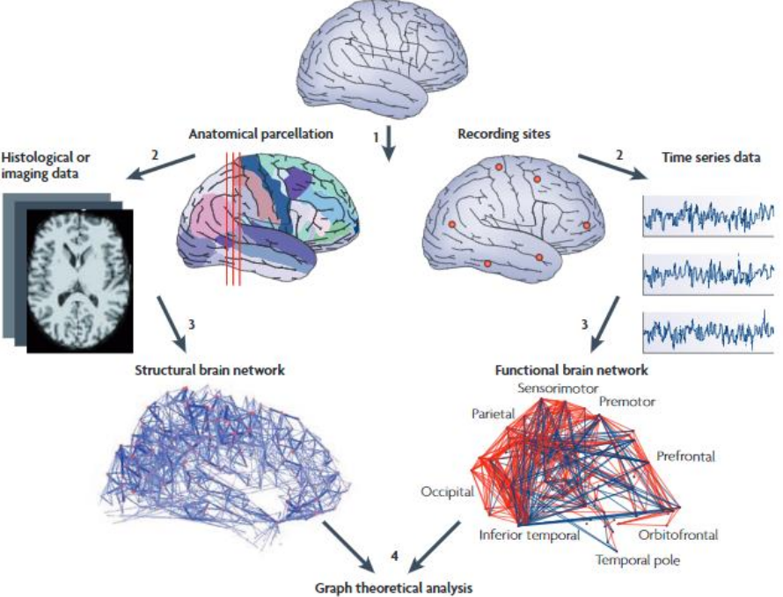
- les connectomes structurel qui cherchent à montrer les connexions anatomique telles que la concentration de matière banche

Le projet de Clément avait 5 objectifs :
- importer les données d’un connectomes pour en faire un graphe
  - imports à partir d’un atlas (les sommets du graphe) et d’une matrice d’adjacence (les arêtes du graphe)
  - la matrice et l’atlas peuvent être stocké dans différents formats (txt, csv, xml,…)
- exporter les graphes créés dans un ou plusieurs formats standard (.graphml)
- visualiser le graphe issu d’un connectome
- proposer un algorithme de comparaison de graphes
  - la possibilité d’ajouter d’autres algorithmes doit être prévue
- développer un programme facile à continuer, à maintenir et bien documenté pour qu’il devienne une bibliothèque open source

Informations à propos de l’application
- Un graphe peut être généré à partir de plusieurs connectomes
- Les graphes générés peuvent être exporté au format .graphml lisible par Networkx
- architecture MVC puis adaptation en librairie
- NetworkX :librairie de gestion de graphe en Python
- interface graphique avec Tkinter et plotly pour la 3D
- plotly est une solution web utilisée pour la représentation 3D du connectome (qui nécessite la bibliothèque Pywebview)

Fonctionnalités qu’il reste à faire dans l’exisant :
- module de comparaison qui a été commencé à titre d’exemple, mais qui ne possède pas d’implémentation d’algorithme de comparaison (comme l’« Ant Colony Optimization »)
- (Certaines fonctionnalités de lecture et d’écriture pour supporter plus de formats de fichier
graphe ou de matrice d’adjacence/atlas comme le format de graphe .gxl)
- Certaines fonctionnalités de visualisation pour inclure un modèle 3D de cerveau autour du
graphe pour visualiser la position des points dans le cerveau
- Correction de certains bugs/défaut de l’interface graphique et amélioration globale de l’interface

Questions
Questions sur le contexte :
- Est ce que l’on peut dire qu’un connectome est un graphe ? Une représentation ?
- Un connectome est une représentations de connexions entre les neurones ou entre les régions d’intérêt ou les deux ou c’est un terme plus général ?
- La matière banche est une composition du cerveau ?
Questions sur l’existant :
- Dans le rapport de Clément, « les bibliothèques Nipype, Nibabel et Nilearn permet le traitement de neuroimagerie et l’interfaçage avec d’autres applications de neuroimagerie » quel interfaçage avec d’autres applications ?
- «A minima, un graphe construit à partir de connectome est construit à partir d’un atlas ne contenant que les noms des sommets et d’une matrice de connectivité binaire : le graphe généré aura donc des coordonnées attribuées aléatoirement pour les sommets. » (page 17)

Questions sur le sujet de PRD :
- Qui est le client de ce sujet ?
- Utilisation dans un cadre de recherche ou médical ?
- Travail uniquement sur des graphes, pas sur des connectomes ?
- Conception au format librairie plutôt qu’application comme le projet précédent ?
- Question code : ajouter les fonctionnalités au projet existant ou en créer un nouveau qui en appellera les fonctionnalités ?
- Afficher les contours d’un cerveau en plus des sommets et connexions du graphe (mesh3D de cerveau ) ?
- Terminer les fonctionnalités incomplètes (algos de comparaisons, ajout de formats de fichier, reprise de la représentation 3D existante ?
- Compatibilité avec les système d’exploitation (localisation des fichiers Windows / Linux) ?
- l’affichage 3D fonctionne, que faut-il ajouter / modifier / supprimer ? Qu’est ce qui ne convient pas ?
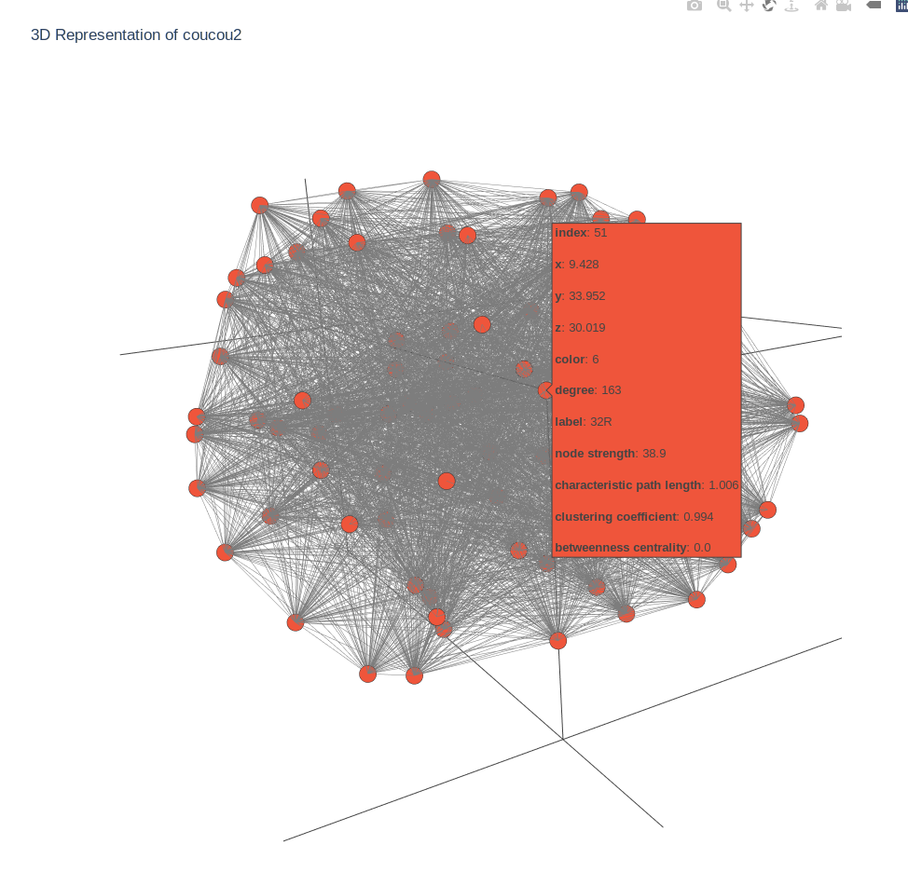
- Implémenter les fonctionnalités non faites / non terminées ? Lesquelles ?

Compte rendu de la réunion avec Mr RAMEL du 2020-09-30
Document :
Penser à ajouter la date, l’auteur et la version lors de la rédaction de document. Il est également nécessaire de numéroter les images et d’indiquer les sources.

Connectome :
Dans le programme, un graphe est issu d’un seul connectome.
Le mot « connectome » a un sens large, il représente les relations entre les différentes régions du cerveau.

Représentation d’un connectome
La représentation 3D actuelle utilise une solution web. Il est demandé de faire la même chose mais en remplacent ce composant web.

Si le graphe d’un connectome ne possède pas de points dans l’espace (coordonnées X,Y et Z) alors il ne sera pas possible de le représenter visuellement.
Il serait bien si cela est possible d’ajouter des informations comme des repères et des filtres pour faciliter la visualisation et l’analyse.
Dans le rapport de Clément, il était question de pouvoir afficher des images ou contours du cerveau pour permettre une meilleur visualisation dans l’espace. Cependant, après en avoir discuter avec Mr RAMEL, cela est techniquement très compliqué car il ne s’agit pas forcément de connectome humain et que cela implique d’avoir une modélisation 3D exploitable du cerveau du sujet et d’effectuer de nombreux travaux.
La nouvelle représentation 3D d’un connectome pourra utiliser d’autres bibliothèques existante qu’il faudra chercher et analyser.

Etat de l’art / Etude de l’existant
Pour prendre en main le projet il faudra regarder la documentation Doxygene et Latex ainsi que le code source affin de comprendre son fonctionnement.
Le code actuel n’utilise pas les bibliothèques Nilearn, Nibabel et Nipype, je pourrai les supprimer si elle ne servent pas.
Lors de l’étude de l’existant, une analyse des formats utilisés ( atlas, matrices, graphml, gxl, les deux,…) devra être faite c’est à dire ce que le programme lit en entrée autant au niveau du fond et de la forme.
Cette partie doit donner une explication clair de comment fonctionne l’existant.
Il faudra également faire une liste de ce qu’il manque et de donner une priorité à ces manques.

Algorithme de comparaison
Le Ant Colony Optimization n’est pas spécialement demander, il faudra que j’implémente des algorithmes de comparaison mais pas lui particulièrement.

Structure du projet
Ce projet devra comporter 2 rendus :
- une bibliothèque qui sera open source, portable et qui permettra de proposer des fonctionnalités en mode console pour manipuler et comparer des graphes. Cette bibliothèque devra être utilisable par des informaticiens
- une interface graphique qui fera appel aux fonctionnalités de la bibliothèque, de gérer les imports de connectomes et de graphe et d’exporter des graphes. Cette interface devra permettre de visualiser en 3D un graphe et d’effectuer des comparaisons. Elle devra pouvoir être utilisée par des médecins, chercheurs et tout métier en rapport avec l’étude des connectome.
Mon tuteur et client, Mr RAMEL devra pouvoir utiliser les deux parties du projet.

Partie analyse et modélisation
Lors de l’analyse et de la modélisation de la solution, une attention particulière devra être porté à la modélisation du projet. Cela comprend la structure du projet, de la bibliothèque, de l’interface et des connexions entre elles.

